Цель работы — экспериментальное определение потерь напора в местных сопротивлениях и сравнение их с теоретическими значениями.

Схема установки:
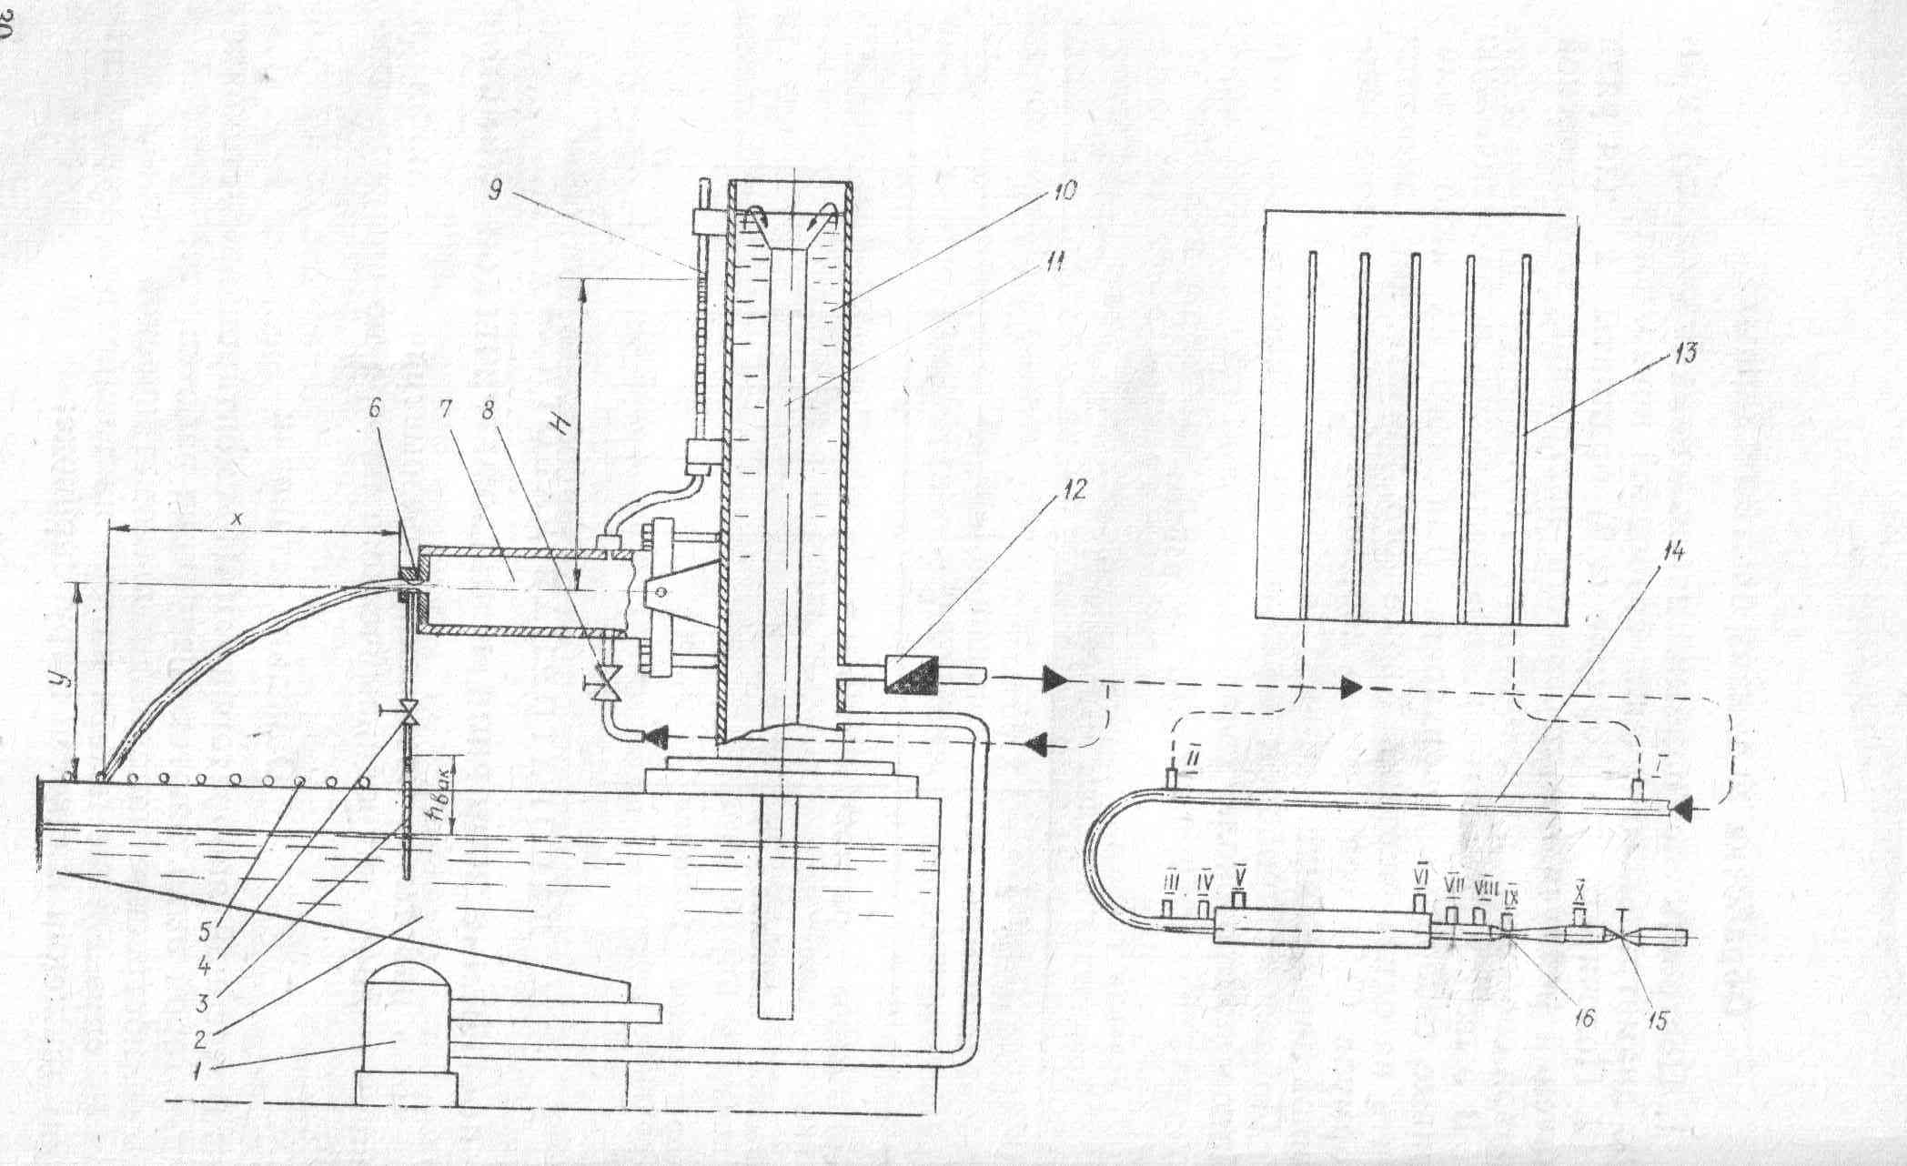

Расчетные формулы: ____________________________________________________________________________________________________________________________________________________________________________________
______________________________

Протокол работы:

Угловая скорость:
Координата вершины парабалоида:

Измерения:
Измеряемые величины | Обозначения и ед. измерения | Местное сопротивление
Измеряемые величины | Обозначения и ед. измерения | 1 | 2 | 3 | 1 | 2 | 3
Диаметр трубы до сопротивления
Диаметр трубы за сопротивлением
Расход
Показания пьезометров до сопротивления
Показания пьезометров за сопротивлением
Температура воды

Вычисления:
Вычисляемые величины | Обозначения и единицы измерения | Местное сопротивление
Вычисляемые величины | Обозначения и единицы измерения | 1 | 2 | 3 | 1 | 2 | 3
Ср. Скорость до сопротивления
Ср. Скорость за сопротивлением
Скорост. Напор до сопротивления
Скорост. Напор за сопротивлением
Полный гидродинамический напор до сопротиления
Полный гидравлический напор за сопротивлением
Потерянный напор по опытным данным
Коэффициент сопротивления
Потерянный напор по теоретическим данным
Кинематический коэффициент вязкости
Число Рейнольдса

